Аналитический отчет с RFM-анализом клиентской базы аптечной сети
Подготовил: Красотина Арина Игоревна

Саммари:
Данный аналитический отчет основан на проведенном RFM-анализе клиентской базы аптечной сети. Целью анализа является сегментация клиентов для выявления наиболее ценных групп и разработки таргетированных маркетинговых стратегий. В качестве ключевых метрик для анализа были выбраны Recency (давность покупки), Frequency (частота покупок) и Monetary (денежная ценность покупок). Эти метрики являются стандартными и общепризнанными в RFM-анализе, поскольку они эффективно отражают поведенческие паттерны клиентов и их потенциальную ценность для бизнеса.
Выбор метрик:
- Recency (R) - определяет, как давно клиент совершал последнюю покупку. Чем меньше дней прошло с последней покупки, тем выше вероятность, что клиент активен и лоялен.
- Frequency (F) - отражает, как часто клиент совершает покупки. Высокая частота указывает на вовлеченность и регулярность взаимодействия с аптечной сетью.
- Monetary (M) - показывает общую сумму денег, потраченную клиентом. Эта метрика напрямую связана с доходом, который приносит клиент.

Содержательная часть

Запрос 1: Расчет RFM-показателей и сегментация клиентов
Цель запроса: Основной целью данного запроса является расчет индивидуальных RFM-показателей (Recency, Frequency, Monetary) для каждого клиента аптечной сети и последующая сегментация клиентов на основе этих показателей. Сегментация осуществляется путем присвоения каждому клиенту балла от 1 до 3 по каждой из метрик, где 3 — наилучший показатель, а 1 — наихудший. Это позволяет получить RFM-код для каждого клиента, например, «333» для самых ценных клиентов или «111» для наименее активных.
Для определения границ сегментов (1, 2, 3) по каждой метрике (Recency, Frequency, Monetary) используются перцентили. В данном случае, 33-й и 66-й перцентили делят клиентскую базу на три примерно равные группы по каждой метрике. Такой подход обеспечивает адаптивность сегментации к распределению данных и позволяет избежать жестких пороговых значений, которые могут быть нерелевантны для конкретной аптечной сети.
Код запроса:
WITH rfm AS (
SELECT
card,
(r.max_date::date - c.last_purchase::date) AS recency,
frequency,
monetary
FROM (
SELECT
card,
MAX(datetime) AS last_purchase,
COUNT(DISTINCT doc_id) AS frequency,
SUM(summ) AS monetary
FROM bonuscheques
WHERE card NOT LIKE '%[^0-9]%'
GROUP BY card
) c
CROSS JOIN (SELECT MAX(datetime) AS max_date FROM bonuscheques) r
),
bounds AS (
SELECT
PERCENTILE_CONT(0.33) WITHIN GROUP (ORDER BY recency) AS r33,
PERCENTILE_CONT(0.66) WITHIN GROUP (ORDER BY recency) AS r66,
PERCENTILE_CONT(0.33) WITHIN GROUP (ORDER BY frequency) AS f33,
PERCENTILE_CONT(0.66) WITHIN GROUP (ORDER BY frequency) AS f66,
PERCENTILE_CONT(0.33) WITHIN GROUP (ORDER BY monetary) AS m33,
PERCENTILE_CONT(0.66) WITHIN GROUP (ORDER BY monetary) AS m66
FROM rfm
)
SELECT
r.card,
CASE
WHEN r.recency <= b.r33 THEN 3
WHEN r.recency <= b.r66 THEN 2
ELSE 1
END AS R,
CASE
WHEN r.frequency <= b.f33 THEN 1
WHEN r.frequency <= b.f66 THEN 2
ELSE 3
END AS F,
CASE
WHEN r.monetary <= b.m33 THEN 1
WHEN r.monetary <= b.m66 THEN 2
ELSE 3
END AS M
FROM rfm r CROSS JOIN bounds b;

Результат:
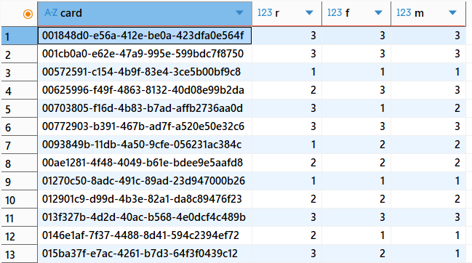
Рисунок 1 - Результат запроса 1
И так далее…
Описание полученных результатов и промежуточные выводы:
Результатом выполнения данного запроса является таблица, содержащая уникальный идентификатор карты клиента (card) и три числовых показателя: R (Recency), F (Frequency) и M (Monetary), каждый из которых принимает значение от 1 до 3. Данный запрос позволяет распределить клиентов и присвоить им определенную группу, таким образом, в этой таблице мы можно получить данные о каждом клиенте аптеки.
Также этот запрос формирует основу для дальнейшего анализа, предоставляя детализированные RFM-баллы для каждого клиента. На этом этапе мы получаем сырые RFM-баллы, которые далее будут агрегированы для получения общего представления о распределении клиентов по сегментам.

Запрос 2: Агрегация RFM-сегментов и подсчет количества клиентов
Цель запроса: Целью второго запроса является агрегация результатов первого запроса. Он подсчитывает количество клиентов, принадлежащих к каждому уникальному RFM-сегменту. Это позволяет получить общую картину распределения клиентской базы по различным сегментам и выявить наиболее многочисленные и значимые группы.
После того как каждому клиенту присвоены RFM-баллы, необходимо понять, сколько клиентов попадает в каждый из 27 возможных сегментов (3x3x3). Агрегация по RFM-коду позволяет быстро оценить размер каждого сегмента, что является критически важным для принятия бизнес-решений. Например, большой сегмент «спящих» клиентов (R=1) может указывать на необходимость кампаний по реактивации, в то время как значительный сегмент «чемпионов» (R=3, F=3, M=3) подтверждает эффективность стратегий удержания.
Код запроса:
WITH customer_data AS (
SELECT
card,
MAX(datetime) AS last_purchase,
COUNT(DISTINCT doc_id) AS frequency,
SUM(summ) AS monetary
FROM bonuscheques
WHERE card NOT LIKE '%[^0-9]%' -- исключаем "битые" карты
GROUP BY card
),
reference AS (
SELECT MAX(datetime) AS max_date FROM bonuscheques
),
rfm AS (
SELECT
c.card,
(r.max_date::date - c.last_purchase::date) AS recency,
c.frequency,
c.monetary
FROM customer_data c
CROSS JOIN reference r
),
bounds AS (
SELECT
PERCENTILE_CONT(0.33) WITHIN GROUP (ORDER BY recency) AS r33,
PERCENTILE_CONT(0.66) WITHIN GROUP (ORDER BY recency) AS r66,
PERCENTILE_CONT(0.33) WITHIN GROUP (ORDER BY frequency) AS f33,
PERCENTILE_CONT(0.66) WITHIN GROUP (ORDER BY frequency) AS f66,
PERCENTILE_CONT(0.33) WITHIN GROUP (ORDER BY monetary) AS m33,
PERCENTILE_CONT(0.66) WITHIN GROUP (ORDER BY monetary) AS m66
FROM rfm
),
rfm_scored AS (
SELECT
r.card,
CASE
WHEN r.recency <= b.r33 THEN 3
WHEN r.recency <= b.r66 THEN 2
ELSE 1
END AS R,
CASE
WHEN r.frequency <= b.f33 THEN 1
WHEN r.frequency <= b.f66 THEN 2
ELSE 3
END AS F,
CASE
WHEN r.monetary <= b.m33 THEN 1
WHEN r.monetary <= b.m66 THEN 2
ELSE 3
END AS M
FROM rfm r CROSS JOIN bounds b
)
SELECT
(R::text || F::text || M::text) AS rfm_code,
COUNT(*) AS customers_count
FROM rfm_scored
GROUP BY rfm_code
ORDER BY rfm_code;

Результат:
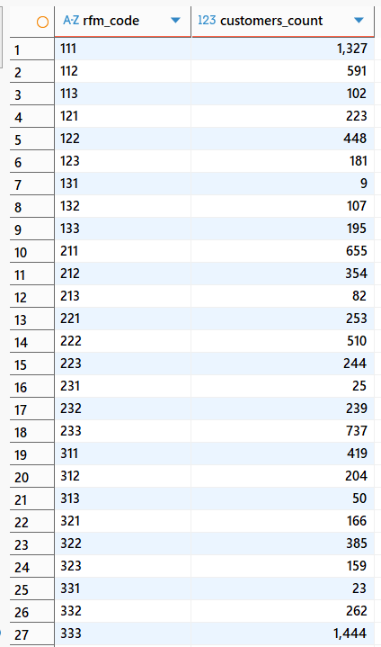
Рисунок 2 - Распределение RFM групп
Или иначе:
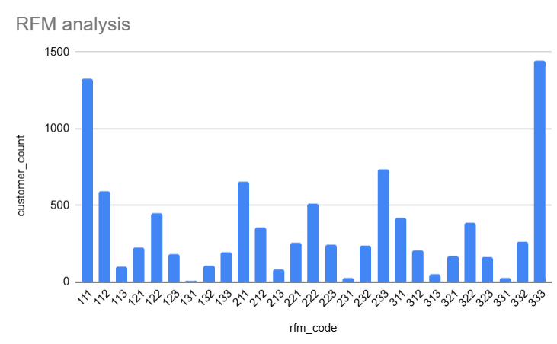
Рисунок 3 - Столбчатая диаграмма распределения RFM групп
Общая структура:
- Распределение неравномерное, с явными пиками на крайних значениях. Это говорит о контрастной клиентской базе: есть значительная группа неактивных пользователей и сопоставимо крупная — наиболее ценных.
- Средний слой (сегменты 2xx) относительно низкий — потенциал для роста лояльности.

Выводы
Проведённый RFM-анализ клиентской базы аптечной сети охватил 10 013 уникальных покупателей и позволил выделить 27 сегментов по комбинациям показателей давности покупок (Recency), частоты (Frequency) и денежной ценности (Monetary). Распределение оказалось неравномерным: наблюдается выраженная поляризация между крайне лояльными и давно неактивными клиентами.
Наибольшие доли занимают два противоположных сегмента:
- Сегмент 333 — 1 444 клиентов (14,4%). Это наиболее ценные и лояльные покупатели, совершающие частые и недавние покупки с высоким средним чеком. Они формируют ядро постоянной аудитории и приносят основную часть выручки аптечной сети.
- Сегмент 111 — 1 327 клиентов (13,3%). Это наименее активные клиенты, которые давно не совершали покупок, имеют низкую частоту и минимальные траты. Их можно рассматривать как «спящих» или потенциально потерянных.
Существенную часть базы (около 20–25%) составляют клиенты со средними показателями активности — сегменты 211 (6,5%), 112 (5,9%), 233 (7,4%) и 222 (5,1%). Эти группы обладают потенциалом роста: они совершают покупки нерегулярно, но проявляют устойчивый интерес и реагируют на акции и программы лояльности.
Малочисленные сегменты с кодами 131, 231, 331 (<0,5% каждый) представляют собой редкие и разовые случаи покупок, не оказывающие значимого влияния на общую структуру.
Таким образом, клиентская база характеризуется двухполюсным распределением: примерно 14% клиентов обеспечивают стабильную выручку, а 13% — не приносят доход из-за длительной неактивности. Средние сегменты создают основу для дальнейшего роста и удержания.
Рекомендации
- Для сегмента 333 («Чемпионы»)
Поддерживать высокий уровень лояльности с помощью премиальных программ (персональные скидки, ранний доступ к акциям, консультации фармацевта онлайн).
- Для сегментов 233, 211, 222
Стимулировать повторные покупки с помощью бонусных программ и уведомлений о накопленных баллах; предлагать сезонные товары (витамины, препараты от простуды) со скидкой за частоту.
- Для сегмента 111 («Спящие клиенты»)
Реализовать реактивационные кампании — SMS или email-напоминания о бонусах, персональные скидки «Вернитесь и получите −10% на следующую покупку».
- Для новых клиентов (311–312)
Настроить приветственные программы и автоматические рассылки с напоминанием о преимуществах бонусной карты.
- Мониторинг динамики
Рекомендуется повторять анализ ежеквартально для отслеживания миграции клиентов между сегментами и оценки эффективности реактивационных и удерживающих мероприятий.

